**Вариант № 4**

**За­да­ние 1.** Най­ди­те зна­че­ние вы­ра­же­ния  http://sdamgia.ru/formula/34/34a2a6b720e3d2465bcba04a32d80263.png

**За­да­ние 2.** Одна из точек, от­ме­чен­ных на ко­ор­ди­нат­ной пря­мой, со­от­вет­ству­ет числуhttp://sdamgia.ru/formula/07/070270ff4c3749938e19315b3f50ef28.pngКакая это точка?

http://reshuoge.ru/get_file?id=75

1) точка *А* 2) точка *В* 3) точка *С* 4) точка *D*

**За­да­ние 3.** В какое из сле­ду­ю­щих вы­ра­же­ний можно пре­об­ра­зо­вать дробь  http://sdamgia.ru/formula/f6/f6bbe6be2f2d717fbf07f3da0c72db08.png

1) http://sdamgia.ru/formula/54/549585997437244b4aed37dc34b7d320.png2) http://sdamgia.ru/formula/94/94862e4269c33f6c22b3abb19a3ce844.png3) http://sdamgia.ru/formula/bd/bd143560ee47f0a97b53ff039e1d0a00.png4) http://sdamgia.ru/formula/5a/5ad50e501191511912394cd150af92a3.png

**За­да­ние 4.** Най­ди­те корни урав­не­ния http://sdamgia.ru/formula/31/312a3ebc923df524bd09df51a942a4e9.png

*Если кор­ней не­сколь­ко, за­пи­ши­те их через точку с за­пя­той в по­ряд­ке воз­рас­та­ния.*

**За­да­ние 5.** Уста­но­ви­те со­от­вет­ствие между гра­фи­ка­ми функ­ций и фор­му­ла­ми, ко­то­рые их за­да­ют.

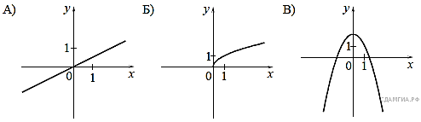

1) http://sdamgia.ru/formula/c5/c5c25c2cda17930b25e02d4470400f61.png2) http://sdamgia.ru/formula/4e/4ed50ce82d8770f4f84717442ab7a994.png3) http://sdamgia.ru/formula/94/94d61ff414a98e6920a83ef034db22be.png4) http://sdamgia.ru/formula/57/570201776491d89a9559514065e192fe.png

*Ответ ука­жи­те в виде по­сле­до­ва­тель­но­сти цифр без про­бе­лов и за­пя­тых в ука­зан­ном по­ряд­ке*

|  |  |  |
| --- | --- | --- |
| А | Б | В |
|  |  |  |

**За­да­ние 6.** Вы­пи­са­ны пер­вые не­сколь­ко чле­нов гео­мет­ри­че­ской про­грес­сии: 448; 112; 28; … Най­ди­те сумму пер­вых четырёх её чле­нов.

**За­да­ние 7.** Пред­ставь­те в виде дроби вы­ра­же­ние

http://sdamgia.ru/formula/b5/b5db491c94369b9d24146d8e390050fb.png  и най­ди­те его зна­че­ние при  http://sdamgia.ru/formula/be/be2e2f55ca57acc751aa1b4712f59775.png. В ответ за­пи­ши­те по­лу­чен­ное число.

**За­да­ние 8.** Ре­ши­те не­ра­вен­ство http://sdamgia.ru/formula/e1/e1162eae224c03d21188c9749ae217db.png

и опре­де­ли­те, на каком ри­сун­ке изоб­ра­же­но мно­же­ство его ре­ше­ний.

*В от­ве­те ука­жи­те номер пра­виль­но­го ва­ри­ан­та.*

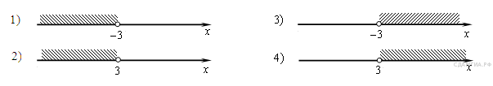

**За­да­ние 9.** На плос­ко­сти даны че­ты­ре пря­мые. Из­вест­но, что  http://sdamgia.ru/formula/2c/2c2c5e270e7ce9606f217746070a4d1d.png,  http://sdamgia.ru/formula/89/8986ece5bc2863ecf157ba34835c806f.png,  http://sdamgia.ru/formula/c8/c8f6c9474f4b635b0e1996d866660420.png. Най­ди­те  http://sdamgia.ru/formula/98/982e4655807b55adc5e9d7c40c5dfc3f.png. Ответ дайте в гра­ду­сах.

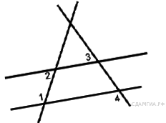

**За­да­ние 11.** В пря­мо­уголь­ни­ке диа­го­наль равна 10, а угол между ней и одной из сто­рон равен 60°, длина этой сто­ро­ны равна 5. Най­ди­те пло­щадь пря­мо­уголь­ни­ка, *де­лен­ную на*http://sdamgia.ru/formula/d1/d1b2e52808d71aa89a427c7b04b4ed9b.png

**За­да­ние 13.** Какое из сле­ду­ю­щих утвер­жде­ний верно?

1) Если в па­рал­ле­ло­грам­ме диа­го­на­ли равны и пер­пен­ди­ку­ляр­ны, то этот па­рал­ле­ло­грамм — квад­рат.

2) Смеж­ные углы равны.

3) Каж­дая из бис­сек­трис рав­но­бед­рен­но­го тре­уголь­ни­ка яв­ля­ет­ся его вы­со­той.

**За­да­ние 14.** В таб­ли­це при­ве­де­ны нор­ма­ти­вы по бегу на 30 м для уче­ни­ков 11 клас­са.

|  |  |  |  |  |  |  |
| --- | --- | --- | --- | --- | --- | --- |
|  | Маль­чи­ки | | | Де­воч­ки | | |
| От­мет­ка | «5» | «4» | «3» | «5» | «4» | «3» |
| Время, сек | 4,4 | 4,7 | 5,1 | 5,0 | 5,3 | 5,7 |

Какую оцен­ку по­лу­чит маль­чик, про­бе­жав­ший 30 м за 4,5 се­кун­ды?

*В от­ве­те ука­жи­те номер пра­виль­но­го ва­ри­ан­та.*

1) «5»2) «4»3) «3»4) «Не­удо­вле­тво­ри­тель­но».

**За­да­ние 15.** На ри­сун­ке по­ка­за­но, как из­ме­ня­лась тем­пе­ра­ту­ра воз­ду­ха на про­тя­же­нии одних суток. По го­ри­зон­та­ли ука­за­но время суток, по вер­ти­ка­ли — зна­че­ние тем­пе­ра­ту­ры в гра­ду­сах Цель­сия. Сколь­ко часов в пер­вой по­ло­ви­не дня тем­пе­ра­ту­ра **не пре­вы­ша­ла** 0° C?

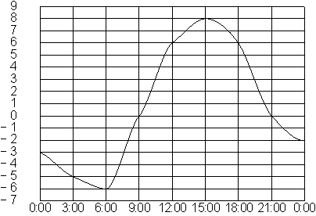

**За­да­ние 16.** Из объ­яв­ле­ния фирмы, про­во­дя­щей обу­ча­ю­щие се­ми­на­ры:«Сто­и­мость уча­стия в се­ми­на­ре — 3000 р. с че­ло­ве­ка. Груп­пам от ор­га­ни­за­ций предо­став­ля­ют­ся скид­ки: от 3 до 10 че­ло­век — 5%; более 10 че­ло­век — 8%».Сколь­ко руб­лей долж­на за­пла­тить ор­га­ни­за­ция, на­пра­вив­шая на се­ми­нар груп­пу из 4 че­ло­век?

**За­да­ние 17.** На­клон­ная крыша уста­нов­ле­на на трёх вер­ти­каль­ных опо­рах, рас­по­ло­жен­ных на одной пря­мой. Сред­няя опора стоит по­се­ре­ди­не между малой и боль­шой опо­ра­ми (см. рис.). Вы­со­та сред­ней опоры 3,1 м, вы­со­та боль­шей опоры 3,3 м. Най­ди­те вы­со­ту малой опоры.

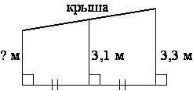

**За­да­ние 18.** На диа­грам­ме по­ка­за­но рас­пре­де­ле­ния зе­мель При­волж­ско­го Фе­де­раль­но­го окру­га по ка­те­го­ри­ям. Опре­де­ли­те по диа­грам­ме, земли какой ка­те­го­рии пре­об­ла­да­ют.

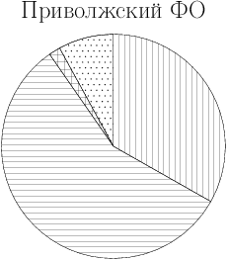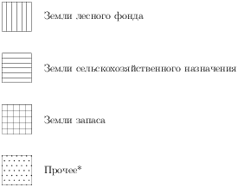

*про­чее — это земли по­се­ле­ний; земли про­мыш­лен­но­сти и иного спе­ци­аль­но­го на­зна­че­ния; земли особо охра­ня­е­мых тер­ри­то­рий и объ­ек­тов.

1) Земли лес­но­го фонда

2) Земли сель­ско­хо­зяй­ствен­но­го на­зна­че­ния

3) Земли за­па­са

4) Про­чее.

**За­да­ние 19 № 132746.** В сред­нем на 50 ис­прав­ных кар­ман­ных фо­на­ри­ков при­хо­дит­ся два не­ис­прав­ных. Най­ди­те ве­ро­ят­ность ку­пить ра­бо­та­ю­щий фо­на­рик.*Ре­зуль­тат округ­ли­те до сотых.*

**ЧАСТЬ 2**

**За­да­ние 21.** Со­кра­ти­те дробь

http://sdamgia.ru/formula/05/056ccc53dac4addabf5f96ce43d93f3f.png

**За­да­ние 22.** От при­ста­ни А к при­ста­ни В, рас­сто­я­ние между ко­то­ры­ми равно 280 км, от­пра­вил­ся с по­сто­ян­ной ско­ро­стью пер­вый теп­ло­ход, а через 4 часа после этого сле­дом за ним, со ско­ро­стью, на 8 км/ч боль­шей, от­пра­вил­ся вто­рой. Най­ди­те ско­рость пер­во­го теп­ло­хо­да, если в пункт В оба теп­ло­хо­да при­бы­ли од­но­вре­мен­но.

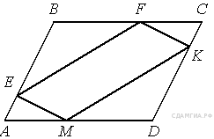

**За­да­ние 25.** В па­рал­ле­ло­грам­ме *АВСD* точки *E, F, K* и *М* лежат на его сто­ро­нах, как по­ка­за­но на ри­сун­ке, причём *АЕ* = *CK*, *BF* = *DM*. До­ка­жи­те, что *EFKM* — па­рал­ле­ло­грамм.